Presseinformation  6. Januar 2025 |  | Ansprechpartner für die Redaktion:  Schüco International KG  Sandra Greiser  Karolinenstr. 1 – 15  33609 Bielefeld  Tel.: +49 (0)5217831174  Mail: PR@schueco.com  www.schueco.de/presse  www.schueco.com/press

Verkauf des Borgholzhausener Möbel- und Industriezulieferers
Schüco Interior Systems KG geht an Rheingold Capital

Bielefeld / Borgholzhausen. Die Schüco International KG trennt sich von ihrer Tochter Schüco Interior Systems KG mit Produktionsstandort Borgholzhausen. Das Unternehmen wird übernommen von Rheingold Capital. Die im Mai gestartete Suche nach einem strategischen Partner für das Möbel- und Industriezuliefergeschäft von Schüco findet damit ihren Abschluss.

Die Schüco Interior Systems KG am Standort Borgholzhausen produziert und vertreibt Produkte und Einrichtungssysteme für industrielle Kunden, unter anderem aus der Möbelindustrie und dem Fahrzeugbau und ist ein Tochterunternehmen der Schüco International KG. Die Schüco Gruppe mit Hauptsitz in Bielefeld entwickelt und vertreibt global Systemlösungen für die Gebäudehülle.

Im Mai 2024 startete der Bielefelder Mutterkonzern die Suche nach einem strategischen Partner für die Schüco Interior Systems KG, um das Borgholzhausener Tochterunternehmen mit Produktion und Vertrieb fokussiert auf die branchenspezifischen Anforderungen in der Möbel-, Fahrzeug- und Industriezulieferindustrie aufzustellen.

Die Rheingold Capital mit Sitz in Köln übernimmt zum 1. Februar 2025 die ehemalige Schüco Interior Systems KG zu einhundert Prozent.
Das Unternehmen wird weiterhin als produzierendes und vertreibendes Unternehmen mit Sitz in Borgholzhausen tätig sein. Durch den Verkauf ergeben sich keine Veränderungen für die Arbeitsverhältnisse der Mitarbeitenden.

Rheingold Capital ist ein Investor, der auf Abspaltungen großer Konzerne spezialisiert ist und zu dem Unternehmen u.a. in Deutschland, Spanien, der Schweiz, den Vereinigten Arabischen Emiraten und Singapur gehören. Rheingold Capital verfügt über eine permanente Kapitalbasis, die von wohlhabenden Familien zur Verfügung gestellt wird.
Daniel Aazami, Investment Director Rheingold Capital:
„Wir sind überzeugt, dass die Schüco Interior Systems alle notwendigen Voraussetzungen für den zukünftigen Erfolg mitbringt. Langjährige Kundenbeziehungen und die erfahrene Belegschaft sind Kernelemente des zukünftigen Erfolgs. Wir haben hier am Standort Borgholzhausen sehr viel Fertigungskompetenz und Innovationskraft vorgefunden und werden gemeinsam mit den Mitarbeitenden das Unternehmen auf dem erfolgreichen Weg in die Zukunft begleiten.“

Philipp Neuhaus, Chief Financial Officer Schüco International KG:
„Wir freuen uns, mit Rheingold Capital einen sehr erfahrenen Investor für die ehemalige Schüco Interior Systems KG gefunden zu haben. Der Borgholzhausener Produktionsbetrieb passt perfekt in das Portfolio, sodass wir sicher sind, dass das Unternehmen erfolgreich in die Zukunft geführt wird und wir das Beste für die Menschen vor Ort sowie für die Kunden und Partner erreicht haben.“

Peter Sagemüller, Geschäftsleitung Schüco Interior Systems KG:
„Wir sind erleichtert, dass die unsichere Zeit vorbei ist und wir uns nun konsequent auf unser Kerngeschäft konzentrieren können. Das ist gut für unsere Mitarbeiterinnen und Mitarbeiter, aber auch für unsere Kunden und Partner. Wir wollen unseren Weg als verlässlicher Partner mit hohem Qualitätsanspruch weiterhin gehen und ich freue mich sehr, dass die Rheingold Capital uns auf diesem Weg begleiten wird.“

Rheingold Capital ist eine industrielle Holdinggesellschaft mit Hauptsitz in der Schweiz und Standorten in West- und Südeuropa. Der Fokus liegt auf dem Erwerb von Konzernabspaltungen, die über ein erhebliches strategisches und/oder operatives Verbesserungspotenzial verfügen. Unter den mehr als 20 bereits durchgeführten Unternehmenskäufen befinden sich Unternehmen aus dem produzierenden Gewerbe, Handel und Dienstleistungen.

Die Schüco Interior Systems KG vertreibt Einrichtungssysteme aus Aluminium für eine ganzheitliche Innenraumgestaltung. Die Schüco Trennwand-, Regal- und Möbelsysteme sind geprägt von Multifunktionalität und nahezu in jedem Bereich flexibel einsetzbar.

Schüco – Systemlösungen für Fenster, Türen und Fassaden
Die Schüco Gruppe mit Hauptsitz in Bielefeld entwickelt und vertreibt Systemlösungen für die Gebäudehülle aus den Materialien Aluminium, Stahl und Kunststoff. Das Produktportfolio umfasst Fenster-, Tür-, Fassaden-, Lüftungs-, Sicherheits- und Sonnenschutzsysteme sowie intelligente und vernetzbare Lösungen für den Wohn- und Objektbau. Darüber hinaus bietet Schüco Beratung und digitale Lösungen für alle Phasen eines Bauprojektes – von der initialen Idee über die Planung, Fertigung und Montage bis hin zum After Sales Service mit Wartung und Instandhaltung. Ergänzt wird das Portfolio durch Maschinen zur Fertigung und einen kundennahen Service. Als eines der führenden Unternehmen der Bauindustrie hat sich Schüco dem Ziel verschrieben, Vorreiter für ganzheitliche Nachhaltigkeit zu sein und mit seinen Produkten und Services einen aktiven Beitrag zur Verwirklichung von Klimaneutralität und Kreislaufwirtschaft im Bauwesen zu leisten. 1951 gegründet, ist Schüco heute in mehr als 80 Ländern aktiv und hat mit 6.750 Mitarbeitenden in 2023 einen Jahresumsatz von 2,11 Milliarden Euro erwirtschaftet.
Weitere Informationen unter www.schueco.de

Die Bildfeindaten stehen im Schüco Newsroom unter
www.schueco.de/presse zum Download bereit.

Fotograf: Malte Blum / Schnittfest GmbH
Nutzungsrecht: Schüco International KG
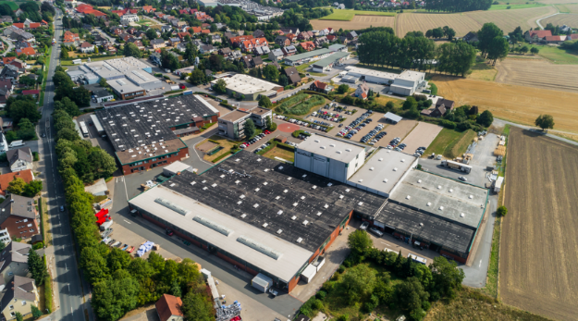
Luftbild Standort Schüco Interior Systems, Borgholzhausen

